БП-11 На 14.02.2022г. продолжительность занятия 4 часа

ТЕМА: план и профиль ж.д линии
Задание. Прочитать лекцию, изучить понятия, законспектировать то, что подчеркнуто, ответить на вопросы. Фото лекции и ответов выслать 15.02.22 до 10 часов утра. : pyteisi2021@mail.ru
ПЛАН Ж.Д.ЛИНИИ
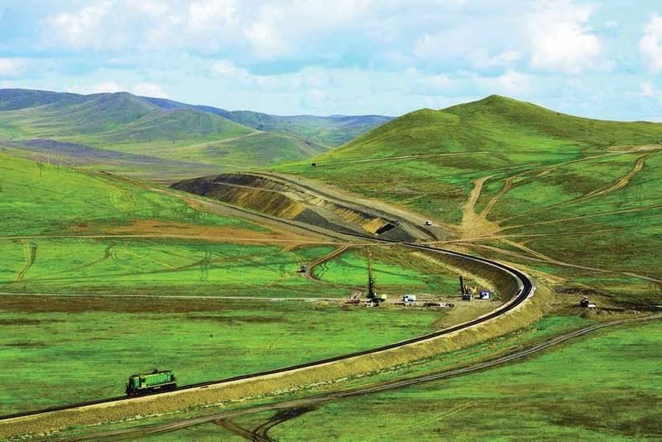
План трассы железнодорожного пути (план линии) это проекция трассы на горизонтальную плоскость, то есть вид сверху. Состоит из трех элементов: прямых участков, круговых кривых и переходных кривых. Важным показателем для содержания ж.-д. пути является протяженность (удельный вес) кривых различных радиусов – с величиной до 600 м, от 600 до 1200 м и более 1200 м. Прямые участки пути характеризуются протяженностью и направлением. Кривые участки пути ж. д. необходимы для обхода плановых и высотных препятствий, вывода трассы на фиксированное направление (линии примыкания, мостовые переходы и т.д.), сокращения объемов и стоимости земляных работ и водопропускных сооружений при вписывании в рельеф местности. Чем больше кривых на трассе ж. д., тем сложнее условия эксплуатации линии, особенно текущее содержание ж.-д. пути, и хуже некоторые строительные показатели.
Плохая видимость в кривых малого радиуса затрудняет ведение поездов машинистами локомотивов, требует привлечения дополнительного числа сигналистов для обеспечения безопасности при выполнении работ по содержанию и ремонту пути и контактной сети.
Станции должны располагаться на прямых участках. В трудных условиях допускается располагать их в кривых радиусом не менее 1500 м, в особо трудных условиях допускается уменьшение радиуса до 600 м, а в горных условиях – до 500 м.
- ПРОДОЛЬНЫЙ ПРОФИЛЬ ПУТИ
Проекция ж.д. на вертикальную плоскость называется продольным профилем линии. Полоса земли вдоль трассы, отведенная для размещения железнодорожного пути и других устройств железной дороги, а также железнодорожных поселков и лесонасаждений, носит название полосы отвода. Продольный профиль проектируют в виде горизонтальных участков, называемых площадками, и уклонами.
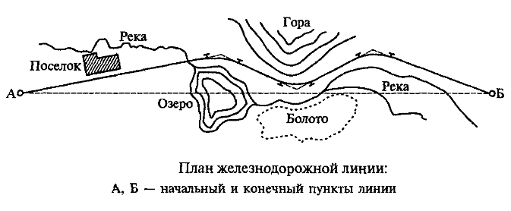
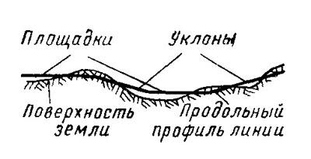
Профиль железнодорожной линии

Продольный профиль линии характеризуется крутизной уклонов его элементов и их длиной.

От крутизны уклона зависит масса поезда, поэтому при проектировании железных дорог стремятся обеспечить возможно меньшее ее значение.
По результатам нивелирования составляют продольный профиль земляного полотна, т. е. вертикальный разрез по продольной оси, развернутый на плоскость. Земляному полотну стараются придать плавное очертание разнообразными продольными уклонами и площадками.
Уклон – это элемент продольного профиля железнодорожного пути, наклоненного к горизонтальной линии. Уклон в направлении от низшей точки к высшей называется подъемом, а в обратном – спуском.
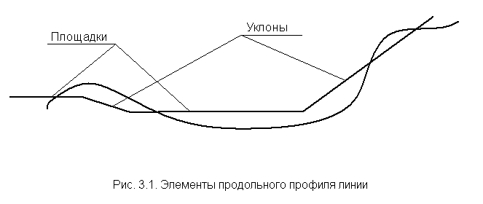

Трасса линии характеризует положение в пространстве оси железнодорожного пути. При прокладке трассы (трассировании) стремятся к тому, чтобы линия была как можно короче, проходила вблизи населенных пунктов и в наиболее благоприятных условиях рельефа местности, пересекала крупные реки в удобных узких местах, требовала минимального объема земляных работ и наименьшего количества искусственных сооружений (мостов, тоннелей и т.п.).
План пути представляет собой линию, на которой изображены прямые и кривые участки трассы, с указанием их протяженности и параметров кривых (угол, радиус, тангенс, длина кривой). Продольный профиль изображается в виде ломаной линии. Отрезки, составляющие эту линию, называются элементами.
Продольный профиль и план железнодорожной линии, согласно Правилам технической эксплуатации (ПТЭ), должны обеспечивать безопасное и плавное движение поездов с установленными скоростями.
Точка пересечения двух смежных элементов называется переломом профиля, а расстояние между переломами – длиной элемента.

Вопросы:
1 Что такое план ж.д линии
2. что такое профидь ж.д линии.
3.Что такое подьем и что такое спуск.

